1. melléklet a 3/2020. (III.31.) önkormányzati rendelethez

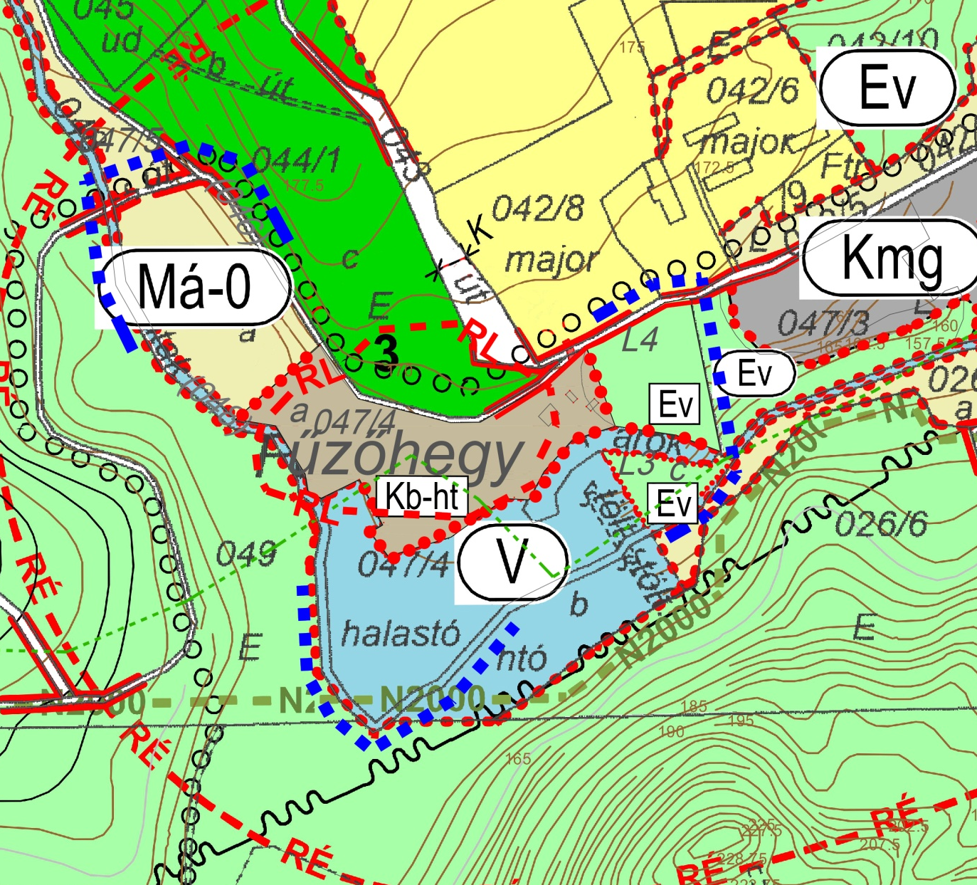
Szabályozási terv módosítása

